1. a
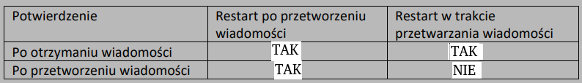
Czy konsument zakończy obsługę wiadomości?

Który sposób potwierdzeń zapewnia większą niezawodność?
Większą niezawodność zapewnia oczywiście wysyłanie potwierdzeń dopiero po przetworzeniu wiadomości.

Co się stanie, jeśli nie będziemy potwierdzać wiadomości ani po otrzymaniu, ani po przetworzeniu?
Będziemy przy każym ponownym uruchomieniu konsumenta dostawać wszystkie wiadomości, jakie zostały wysłane przez Producenta i nie zostały potwierdzone.

1. b
Output widoczny na screenshotach pojawił się po dwukrotnym uruchomieniu producenta (i przed poprawą literówki w słowie Received)

Przed włączeniem obsługi QoS:

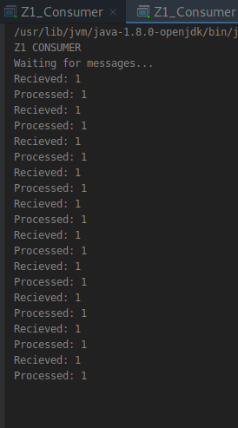
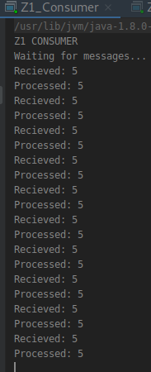

Po włączeniu obsługi QoS:
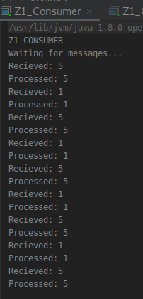
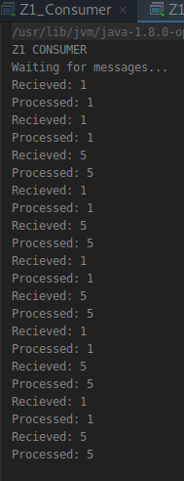

Rozłożenie wiadomości jest bardziej równomierne w tym sensie, że przez większość czasu obydwaj konsumenci pracują, a nie tylko jeden. I dostają wiadomości w różnej kolejności (każdy dostaje nową wiadomość dopiero gdy jest wolny), a nie w takiej: i-ty worker dostaje i-tą wiadomość.

2.
Przykład 1: W przypadku routingu Direct wiadomość dochodzi tylko do konkretnego odbiorcy:

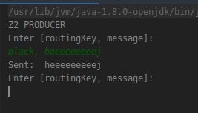
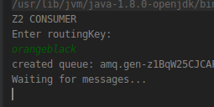
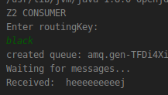

A w przypadku routingu Topic do tego, do którego pasuje jakikolwiek regex z nazwą klucza:
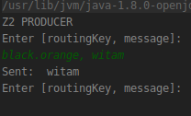
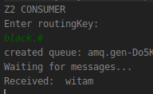
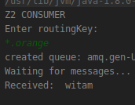

Przykład 2: W routingu Direct jeśli chce się wysłać wiadomość do paru konsumentów, trzeba ich powiązać z tą samą nazwą kolejki:

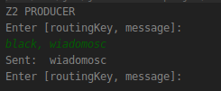
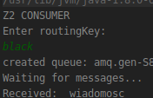
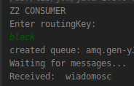

A w routingu Topic wystarczy wpasować się w regexa po stronie producenta:

